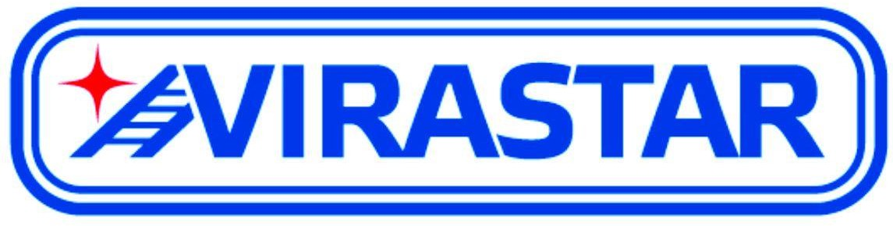

ТОВ «ДРАБИНИ ТА РИШТУВАННЯ»
вул. Кільцева дорога, 4, офіс 319
Україна, м. Київ, 03170 Тел. +38 (044) 364-99-88
+38 (067) 215-99-88
+38 (050) 318-99-88
+38 (093) 541-99-88
АЛЮМІНІЄВА ТРЬОХСЕКЦІЙНА ДРАБИНА

TRIOMAX

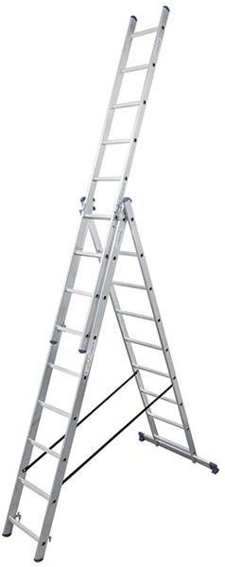
Технічний паспорт та інструкція з експлуатації

ПРИЗНАЧЕННЯ ВИРОБУ
Трьохсекційна алюмінієва драбина призначена для проведення різних видів робіт на висоті.

ТЕХНІЧНІ ХАРАКТЕРИСТИКИ

Артикул (code) | VTL312SP-01
К-ть секцій | 3
К-ть сходинок в секції, шт. | 12
Довжина секції, м | 3,36
Висота стрем’янки, м | 3,39
Висота альфа-стрем'янки, м | 5,60
Довжина загальна, м | 7,85
Робоча висота нерозкладеної драбини, м | 4,50
Робоча висота стрем'янки, м | 4,55
Робоча висота альфа-стрем'янки, м | 6,75
Робоча висота загальна, м | 9,0
Вага, кг | 18,6
Примітка: відхилення на лінійні розміри може становити ±5 мм, на вагу: ±5%

ВЛАШТУВАННЯ І ПРИНЦИП РОБОТИ

Драбина складається з трьох секцій + стабілізатор з комплектом кріплення.
Драбина може використовуватися як розсувна приставна драбина з трьох частин і як вільностояча стрем’янка. Третя секція є знімною, і нею можна користуватися окремо як приставною драбиною, а частина, що залишилася, являє собою двосекційну універсальну драбину-стрем’янку. Трьохсекційна драбина є найуніверсальнішою з усіх.
Профіль драбини виготовлений з високоміцного алюмінієвого сплаву. Для виготовлення боковин використаний профіль із додатковим ребром жорсткості.
Поперечки мають протиковзку рельєфну поверхню.
У верхній частині драбини розташовані міцні металеві напрямні. На вузькій та середній секції знизу розташовані гаки з запобіжниками, за допомогою яких здійснюється встановлення драбини на потрібній висоті.
На широкій секції знизу знаходиться стабілізатор, який необхідно встановити перед використанням драбини. Він надає драбині додаткової стійкості. На кінцях секцій та на стабілізаторі встановлені протиковзкі наконечники з ПВХ. Широка та середня секції скріплені між собою страхувальними ременями.
Драбину виготовлено з урахуванням вимог ДСТУ Б В.2.8-44:2011 , ДСТУ EN 131-1:2022.

ЗАХОДИ БЕЗПЕКИ
  - Ознайомтеся з цим Паспортом.
  - Перед початком використання драбини слід переконатися в її справності. Необхідно перевірити наявність та цілісність всіх складових частин та вузлів драбини. Експлуатація пошкодженої драбини заборонена.
  - Переконайтеся, що Ваш фізичний стан дозволяє працювати на висоті.
Вкрай не рекомендується:
-працювати на драбині під впливом алкогольного та наркотичного сп'яніння, а також під час прийому сильнодіючих ліків.
  - Забороняється самостійно ремонтувати драбину, змінювати її конструкцію, наприклад, для її подовження.
  - Драбина повинна бути встановлена на горизонтальній рівній твердій неслизькій поверхні.
  - Драбина повинна бути встановлена в правильному положенні. Якщо Ви використовуєте її як приставну драбину, то встановлюйте під кутом 65-75 градусів.

  - При підйомі, спуску та роботі розташовуйтесь обличчям до сходинок, слідкуйте за рівновагою та зберігайте вертикальне положення тіла.
  - Максимально допустиме навантаження на драбину – 150 кг.
  - Основні заходи безпеки:
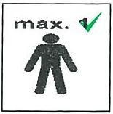 |  | 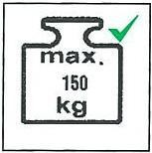 | 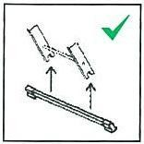 | 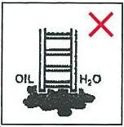
Для 1 особи | Ознайомтеся з  інструкцією | Максимальне навантаженн  я 150 кг | Встановіть стабілізатор | Не ставте на слизьку  поверхню
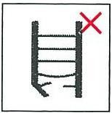 | 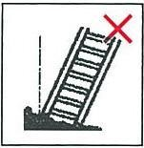 | 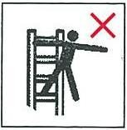 | 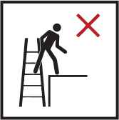 | 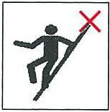
Не  користуйтеся поламаною драбиною | Не ставте на нерівній  місцевості | Не  тягніться | Не сходьте з драбини на іншу  поверхню | Не стійте спиною до драбини

ТРАНСПОРТУВАННЯ І ЗБЕРІГАННЯ

  - Транспортування драбини відповідно до ДСТУ Б В.2.8-44:2011.
Не допускається скидання виробів під час розвантаження, транспортування волоком та інші дії, що можуть заподіяти
пошкодження елементам конструкції.
  - Зберігати драбину необхідно у сухому приміщенні відповідно до ДСТУ Б В.2.8-44:2011.
Драбини, стрем'янки та їх елементи слід зберігати захищеними від впливу довкілля.
  - Уникайте контакту драбини з агресивними середовищами (солі, луги, кислоти, протиожеледні реагенти тощо). У разі контакту промийте драбину водою та витріть насухо.

ГАРАНТІЙНІ ЗОБОВ'ЯЗАННЯ
Гарантійний термін – 12 місяців з дня введення в експлуатацію.
Гарантія не поширюється на опорні наконечники, що зношуються в процесі експлуатації.

УТИЛІЗАЦІЯ
- Металеві деталі здаються в металобрухт;
- Пластикові вироби – до пунктів вторсировини.

Дата продажу « » липня 2026 р.

